**Interfaces Cérebro-Computador (BCIs) no Trânsito:**

**Uma Perspectiva Inovadora**

**Jefferson Campista Bitar**

**Igor Miranda da Silva Tavares**

**Dayan Hendricksson Romão Sanchez**

**Resumo**

A utilização de Interfaces Cérebro-Computador (BCIs) e Inteligência Artificial (IA) no trânsito é um campo de pesquisa promissor que visa melhorar a segurança, eficiência e acessibilidade das vias. BCIs permitem a comunicação direta entre o cérebro humano e dispositivos tecnológicos, enquanto a IA pode analisar dados em tempo real para tomar decisões inteligentes. Neste artigo, exploraremos as aplicações dessas tecnologias no contexto do tráfego rodoviário, os desafios enfrentados e as perspectivas futuras.

**Palavras-chave**: Interfaces Cérebro-Computador (BCI); eletroencefalografia (EEG); aprendizado de máquina; inteligência artificial.

**Abstract**

The use of Brain-Computer Interfaces (BCIs) and Artificial Intelligence (AI) in traffic is a promising research field that aims to improve road safety, efficiency, and accessibility. BCIs allow direct communication between the human brain and technological devices, while AI can analyze real-time data to make intelligent decisions. In this article, we will explore the applications of these technologies in the context of road traffic, the challenges faced, and future prospects

**Keywords**: Brain–computer interfaces (BCI); electroencephalography (EEG); machine learning; artificial intelligence.

**Sumario**

1. **Introdução ....................................................................................... 03**
2. **Fundamentação Teórica ................................................................ 04**
3. **Implementação pratica .................................................................. 07**
4. **Conclusão ........................................................................................ 09**
5. **Referências Bibliográficas ............................................................. 11**
6. **GitHub ............................................................................................. 12**

**Introdução**

O trânsito moderno enfrenta desafios significativos, como congestionamentos, acidentes e emissões de poluentes. A necessidade de soluções inovadoras é urgente, e as BCIs oferecem uma abordagem promissora, principalmente com os recentes avanços no desenvolvimento desta tecnologia e das tecnologias nos meios de transporte.

Algumas razões que indicam que a implementação de BCIs no trânsito é benéfica são:

1. Prevenção de acidentes:

BCIs podem monitorar o estado mental do motorista em tempo real. Detectar fadiga, distração ou sonolência permite intervenções preventivas, como alertas ou até mesmo desaceleração automática do veículo.

1. Controle de Veículos para Pessoas com Deficiências:

BCIs oferecem independência a pessoas com mobilidade reduzida, permitindo que controlem veículos sem depender de movimentos físicos.

1. Otimização do Fluxo de Tráfego:

BCIs podem ajustar automaticamente a velocidade e a distância entre veículos, melhorando o fluxo de tráfego e reduzindo congestionamentos.

1. Emissões Reduzidas:

Tomadas de decisão mais rápidas e eficientes por meio de BCIs podem otimizar o uso de combustível e reduzir as emissões de gases poluentes.

**A Interface Cérebro-Computador e a Inteligência Artificial**

**I**nterfaces Cérebro-Computador (BCIs) são dispositivos que permitem a comunicação e o controle de dispositivos externos capturando e interpretando sinais elétricos, que são gerados pelos neurônios do cérebro e representam a atividade elétrica associada aos processos cognitivos e motores.

Ao longo das últimas décadas, as BCIs evoluíram substancialmente. As abordagens variam desde métodos invasivos, que envolvem a implantação de eletrodos diretamente no cérebro, até técnicas não invasivas que usam sensores externos para captar a atividade cerebral. Embora os métodos invasivos ofereçam maior precisão e maior estabilidade a longo prazo (vida útil extensa), eles também apresentam riscos cirúrgicos significativos. Por outro lado, as BCIs não invasivas, como os fones de ouvido de eletroencefalografia (EEG), são mais acessíveis, mas podem apresentar limitações em termos de precisão.

O motivo disso acontecer é a distância entre o dispositivo e a fonte que emite os sinais (neurônios). Os implantes invasivos, por estarem mais próximos, conseguem capturar, até mesmo, sinais de ações pré-sinápticas. Ou seja, conseguem capturar atividade cerebral antes mesmo de um neurônio se comunicar com o outro, o que é útil para entender processos cognitivos e de controle motor. Por esse motivo, para a aplicação no trânsito, que necessita de uma precisão elevada, deve-se considerar apenas os implantes invasivos.

A complexidade e volume dos sinais capturados pelos BCIs variam de acordo com a atividade cerebral. A IA pode aprender padrões nesses sinais e decodificá-los para comandos compreensíveis, como mover um membro ou digitar. Pensando também em precisão, algoritmos de IA, como aprendizado de máquina e redes neurais, podem melhorar a precisão na interpretação dos sinais cerebrais, principalmente por que cada indivíduo possui características únicas em seus sinais cerebrais, ou seja, o sinal cerebral que um indivíduo 1 emite para mover o braço esquerdo é diferente do sinal que um indivíduo 2 emite para realizar o mesmo movimento. Por isso, é crucial o uso de IAs para garantir que os comandos gerados sejam corretos e úteis.

O sinal obtido pela captura de atividade cerebral, é um sinal biológico e é do tipo analógico. O sinal analógico é um sinal de tempo contínuo; portanto, caracteriza-se por assumir infinitos valores em sua amplitude. Para uma máquina entender esse tipo de sinal, ele deve ser processado e decodificado.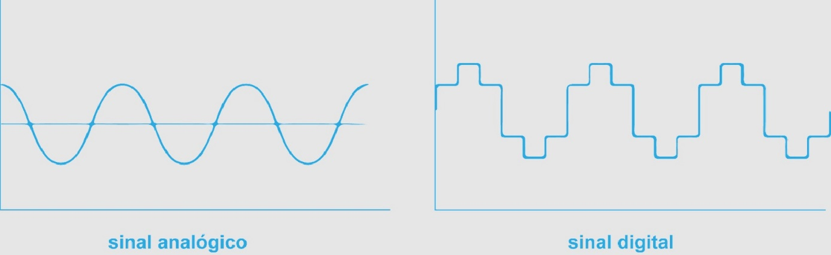Figura1: Demonstração de sinal analógico e sinal digital

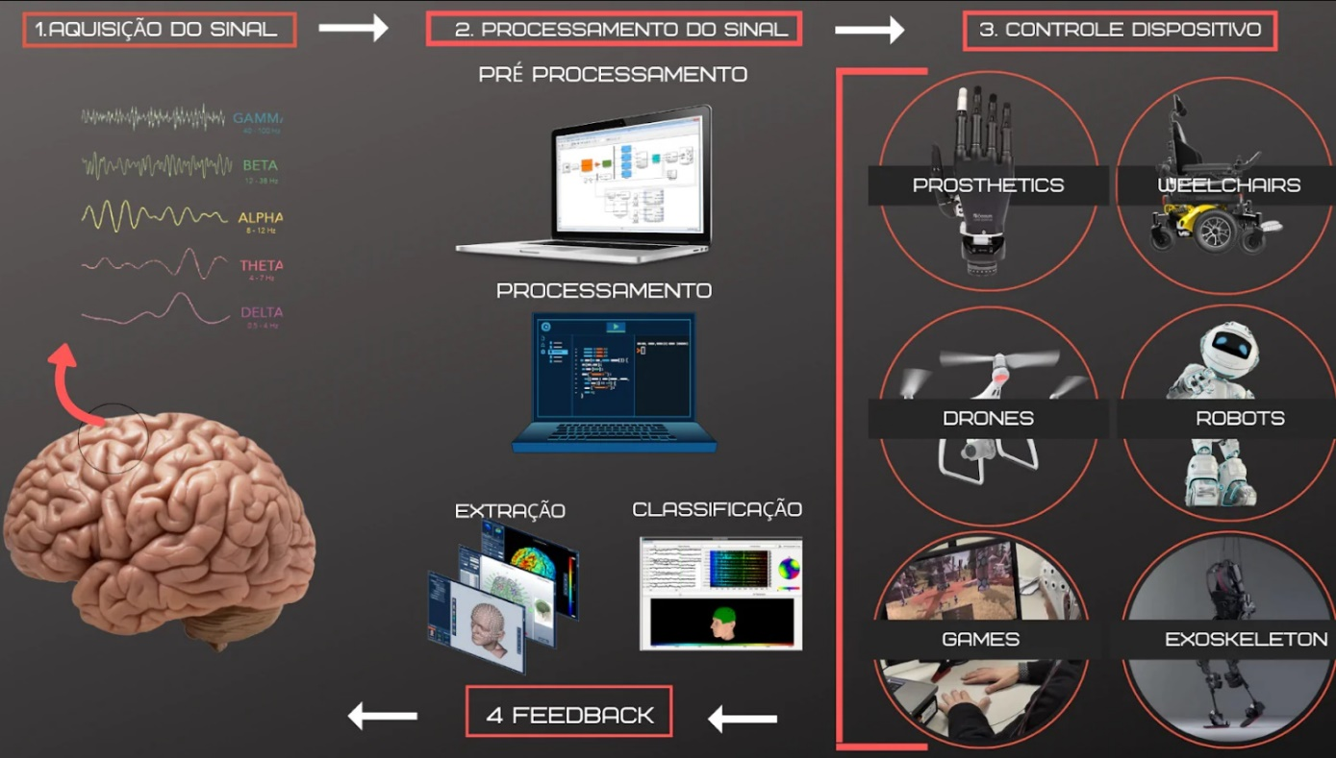Figura2: Arquitetura de interface cérebro máquina

Como apontado anteriormente, o BCI invasivo capta sinais cerebrais através de eletrodos implantados diretamente no cérebro. Esses eletrodos registram a atividade elétrica do cérebro com alta precisão. Os sinais captados passam por um processo de amplificação e filtragem para que sejam otimizados. Em seguida, os sinais são convertidos para digitais por um conversor analógico-digital (ADC), um sinal discreto que pode assumir apenas alguns valores na amplitude e, assim, pode ser representado como um código binário, que é a linguagem básica de uma máquina.

Esse processamento permite que o sinal cerebral seja processado por um microcontrolador ou computador. A partir desse momento, um sistema de IA é capaz de interpretar os padrões dos sinais cerebrais. Treinada previamente com técnicas de aprendizado de máquina, a IA é capacitada para reconhecer sinais específicos e correlacioná-los com intenções ou comandos, como acelerar, virar para os lados, frear, entre outros.

**Implementação prática**

Para que os comandos gerados pela IA sejam transmitidos ao veículo, é necessário um microcontrolador integrado diretamente ao sistema de controle do veículo. Este cenário pode ser comparado a um carro autônomo, no entanto, em vez de os comandos serem originados exclusivamente de uma IA treinada para operar o veículo de forma independente, eles seriam derivados dos sinais cerebrais do motorista.

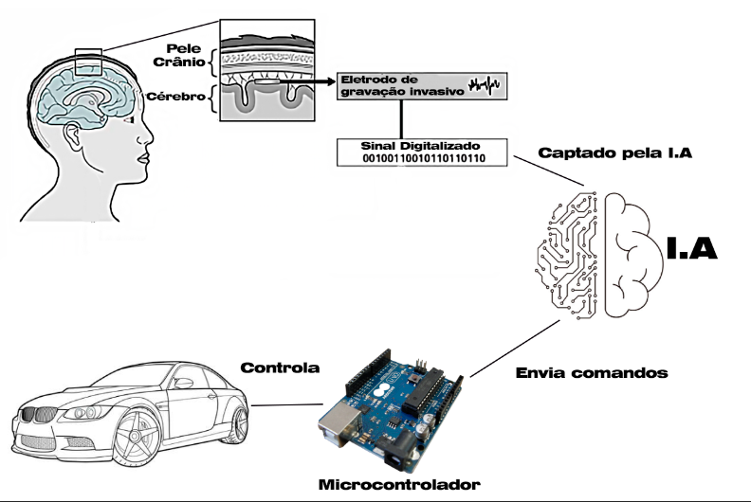

Figura3: Fluxo de dados entre BCI e veículo

Assim como nos veículos autônomos, a utilização de dispositivos atuadores é essencial para o controle efetivo do carro, executando os comandos provenientes do BCI e da IA associada. Estes dispositivos são os responsáveis pela materialização física do controle do veículo.

* Freio: Este atuador, geralmente um sistema hidráulico ou elétrico, aplica pressão aos freios do veículo.
* Aceleração: Este controle é realizado por meio de um atuador que gerencia o pedal do acelerador ou o sistema de controle de energia do veículo.
* Direção: Este atuador tem a capacidade de girar o volante do veículo para a esquerda ou para a direita, de acordo com os comandos recebidos.
* Troca de marchas: Em veículos com transmissão automática, a troca de marchas (avante ou ré) é gerenciada através de um atuador conectado ao sistema de transmissão do veículo. Este atuador tem a capacidade de alterar a marcha do veículo para cima ou para baixo. Para carros manuais, teríamos a embreagem com um sistema similar ao de freio, e um atuador que moveria a marcha propriamente dita.

Um bom exemplo de aplicação desse sistema seria o já existente sistema de cadeiras de rodas motorizadas controladas por BCI. Esse caso, que já é estudado e desenvolvido há alguns anos por diversos pesquisadores, é uma aplicação simplificada do proposto neste artigo, utilizando também atuadores para realizar fisicamente os comandos enviados pela BCI. Nos poucos estudos que o tempo de resposta é mencionado, ele chega a ser igual ou maior a 1 segundo o que teria que ser aprimorado, através da continuidade da pesquisa de BCIs, para o uso no trânsito.

É crucial enfatizar que a operação sincronizada de todos os atuadores é fundamental para assegurar uma condução segura e eficaz. O tempo de resposta do BCI, da IA e dos atuadores, desde a captação do sinal até a geração e execução do comando, deve ser mínimo, considerando a imprevisibilidade e eventualidade do trânsito. Por último, é imprescindível que todos esses sistemas sejam mantidos e verificados com regularidade para assegurar seu correto funcionamento.

**Conclusão**

Com os avanços recentes na tecnologia dos BCIs, torna-se palpável a aplicação dele no trânsito, principalmente com o também avanço do desenvolvimento das IAs, que turbinam o uso de BCIs com performance. Ainda temos diversos desafios, como o tempo de resposta, o treinamento dos usuários para emitirem comandos corretos a serem interpretados pela IA, consistência do uso e vulnerabilidades, como estar propício a ataques cibernéticos.

Vemos, então, a necessidade de continuar os avanços e pesquisas no campo de interfaces cerebrais, bem como métodos de enclausurar este sistema, quando relacionado ao veículo, a fim de evitar invasões.

Mesmo com estas implicações, os benefícios do uso de BCIs em conjunto com IAs para controle de veículos automotores se deixam claros, como acessibilidade universal, controle intuitivo (uma vez treinados o motorista e a IA), ampla aplicabilidade, já que qualquer carro poderia ser adaptado para uso, e melhoria na qualidade de vida para pessoas com limitações de mobilidade. Esta tecnologia tem o potencial de transformar a indústria automobilística.

A integração de BCIs na condução de veículos oferta grandes inovações, mas também a criação de questionamentos significativos sobre aspectos sociais e éticos que devem ser considerados. Em particular, a privacidade e a segurança dos dados são críticas, uma vez que podem ser utilizadas BCIs para coletar informações direto dos cérebros de usuários. Garantir que esses dados não sejam acessados ou utilizados de forma imprópria é necessário para manter a confiança pública e preservar a dignidade individual. A verdadeira aceitação pública do BCI para direção dependerá da transparência e da demonstração de benefícios, como a segurança aprimorada ou a nova acessibilidade para pessoas com deficiência. Existe um trade-off a ser feito, já que a sociedade deverá considerar se o aumento da conveniência, acessibilidade e eficiência valem o risco.

Do ponto de vista ético, permitir máquinas controladas por BCIs a operar veículos pode comprometer a autonomia humana e a responsabilidade. As implicações de transferir o controle aos limites da tecnologia impõem avaliações sobre os padrões morais e legais estabelecidos. Em resumo, enquanto as BCIs podem revolucionar a direção técnica de veículos, é fundamental que ajam com prudência para garantir que questões éticas e sociais sejam primordiais quando se trata de desenvolvimento e implementação da BCI. Uma relação de trabalho entre desenvolvedores, legisladores, especialistas de ética e o público será essencial para encontrar maneiras para garantir que a BCI seja utilizada de forma responsável e ofereça benefícios para todos.

**Referências bibliográficas**

Allison, B. Z., Wolpaw, E. W., & Wolpaw, J. R. (2007). Brain–computer interface systems: progress and prospects. Expert Review of Medical Devices, 4(4), 463-474

Daly, J. J., & Wolpaw, J. R. (2008). Brain–computer interfaces in neurological rehabilitation. The Lancet Neurology, 7(11), 1032-1043

Kon, F. (2021). O Futuro da Mobilidade com Carros Autônomos. Revista de Tecnologia e Inovação, 20(4), 210-225

Lebedev, M. A., & Nicolelis, M. A. (2006). Brain–machine interfaces: past, present and future. TRENDS in Neurosciences, 29(9), 536-546

Pereira, F. S., & Costa, M. A. (2018). Levantamento Bibliográfico de Inteligência Artificial em Veículos Autônomos. Revista de Ciência da Computação, 12(3), 78-92

Pinto, F. F. (2016). Interfaces de controle de cadeiras de rodas motorizadas para pessoas com tetraplegia

**GitHub**

<https://github.com/JeffersonBittar/TCC_BCI_IA>